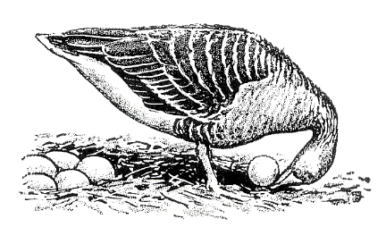

**Ethologische Gesellschaft e.V.**

**SEPA-Lastschriftmandat** (SEPA-Basis-Lastschriftverfahren)1

Wird von Schatzmeisterin ausgefüllt

Gläubigeridentifikationsnummer: ......................................................................................................

Mandatsreferenz: ...............................................................................................................................

**Kontoinhaber/in:**

Nachname: ........................................................... Vorname: ...............................................................

Straße: ……………………………………………………………… Hausnummer: ……………………………………………………..

Postleitzahl: ……………………………………………………… Ort: ………………………..……………………………………………

Kreditinstitut: …………………………………………………………………………………………………………………………………..

BIC: ………………………………………………………………….. IBAN: ……………………………………………………………………

Ich/wir ermächtige(n) die Ethologische Gesellschaft e.V. Zahlungen von meinem Konto mittels Lastschrift einzuziehen. Zugleich weise ich mein Kreditinstitut an, die von der Ethologischen Gesellschaft bzw. Frau Dr. Rimbach als Schatzmeisterin auf mein Konto gezogenen Lastschriften einzulösen.

**Name und Anschrift des Zahlungsempfängers (Gläubiger):**

Schatzmeisterin der Ethologischen Gesellschaft e.V.

i. A.: Dr. Rebecca Rimbach

Universität Münster, Institut für Neuro- und Verhaltensbiologie, Abteilung für Verhaltensbiologie

Badestraße 13, 48149 Münster, Deutschland

Datum: .................................................................. Ort: ........................................................................

Unterschrift: ………………………………………………………………………………………………………………….………………..

**Bitte senden Sie das ausgefüllte Formular als PDF an unsere Schatzmeisterin:**

Dr. Rimbach, Universität Münster, Institut für Neuro- und Verhaltensbiologie, Abteilung für Verhaltensbiologie, Badestraße 13, 48149 Münster, Deutschland, E-Mail: rrimbach@uni-muenster.de

1Der Datenschutz ist selbstverständlich gewährleistet!